**墨西哥奇瓦瓦自治大学孔子学院简介**

2006年11月22日，国家汉办与墨西哥奇瓦瓦自治大学正式签署了合作建立孔子学院协议，并在国内公开遴选中方承办院校。经申请后，国家汉办2007年7月确定我校北京第二外国语学院为中方承办院校。为确保孔子学院办学的顺利进行，同年7月3日，我校与墨西哥奇瓦瓦自治大学正式签署校级交流协议。2007年11月，我校派校级代表团参加了奇瓦瓦孔子学院揭牌仪式并签署了执行协议。2008年3月5日，孔院正式启动运行。

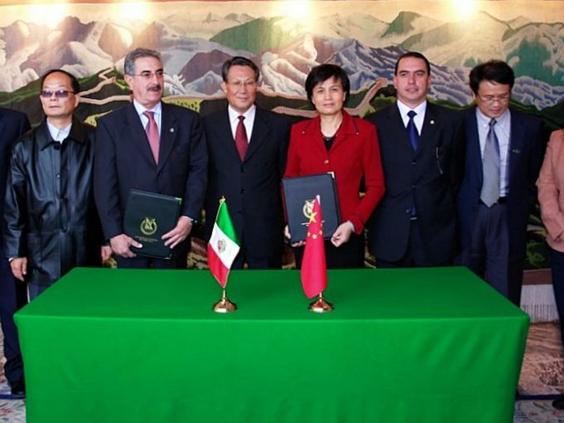

**一、孔院概况**

孔院坐落于墨西哥奇瓦瓦市中心的奇瓦瓦自治大学老校区，是一幢独立的两层建筑。一层设有多功能报告厅、会议室、中外方院长办公室、教学厨房、储藏室等。二层有8间普通教室、一个视听教室、图书馆、展览室等。每间教室均配有投影仪、音响等先进多媒体教学设备。该院现有2名公派汉语教师，7名汉语教师志愿者，开设了丰富多样的汉语课程。

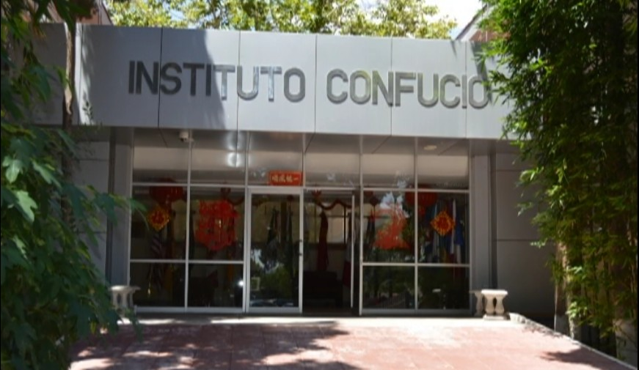

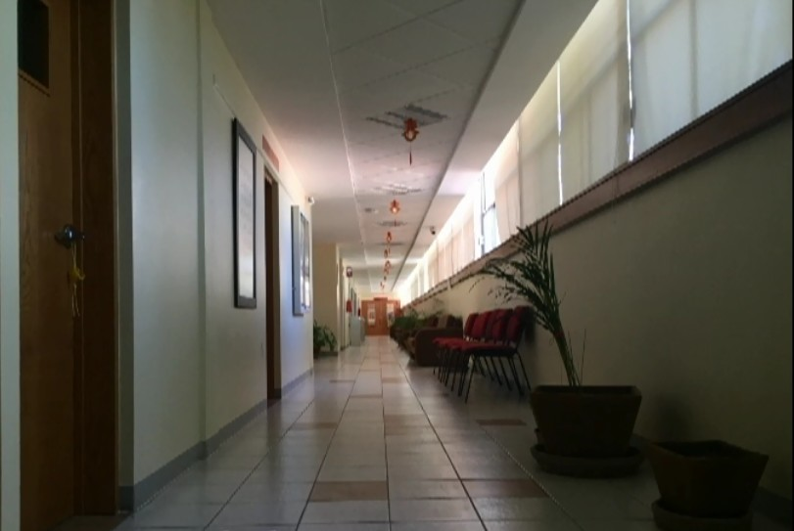

**二、孔院汉语教学、考试情况**

孔院的主要教学对象是当地非华裔族群，同时兼顾华裔少数民族（当地华人很少，仅约200人）。自建校以来，孔院一直坚持校内和校外教学并举的方针。校内重点发展学分课、基础汉语和高级汉语课。从2016年1月起，中文学分选修课正式在奇瓦瓦大学全校展开（包括其他城市的分校区）。目前共拥有学分选修生260余人，孔院已融入大学的长期发展规划。奇瓦瓦自治大学对孔院的发展十分重视，目前正在筹建汉语本科专业。基础汉语和高级汉语课是孔院的传统教学项目，2016年有正式注册生756人。孔院开设的其他辅助教学项目还有武术、书法、烹饪、商务、政府公务人员培训等。现在孔院有4个正式校外合作教学点，3个在奇瓦瓦市，1个在美墨边境城市华雷斯。这些校外教学点既是孔院扩大生源的重要渠道，也是高级汉语班招生的重要源泉。

奇瓦瓦自治大学孔子学院是汉办正式的HSK考点，定期举办HSK、HSKK考试。该考试不仅为孔院服务，也为当地其他中文办学机构和汉语爱好者服务。2016年，共有204人参加了HSK、HSKK考试。

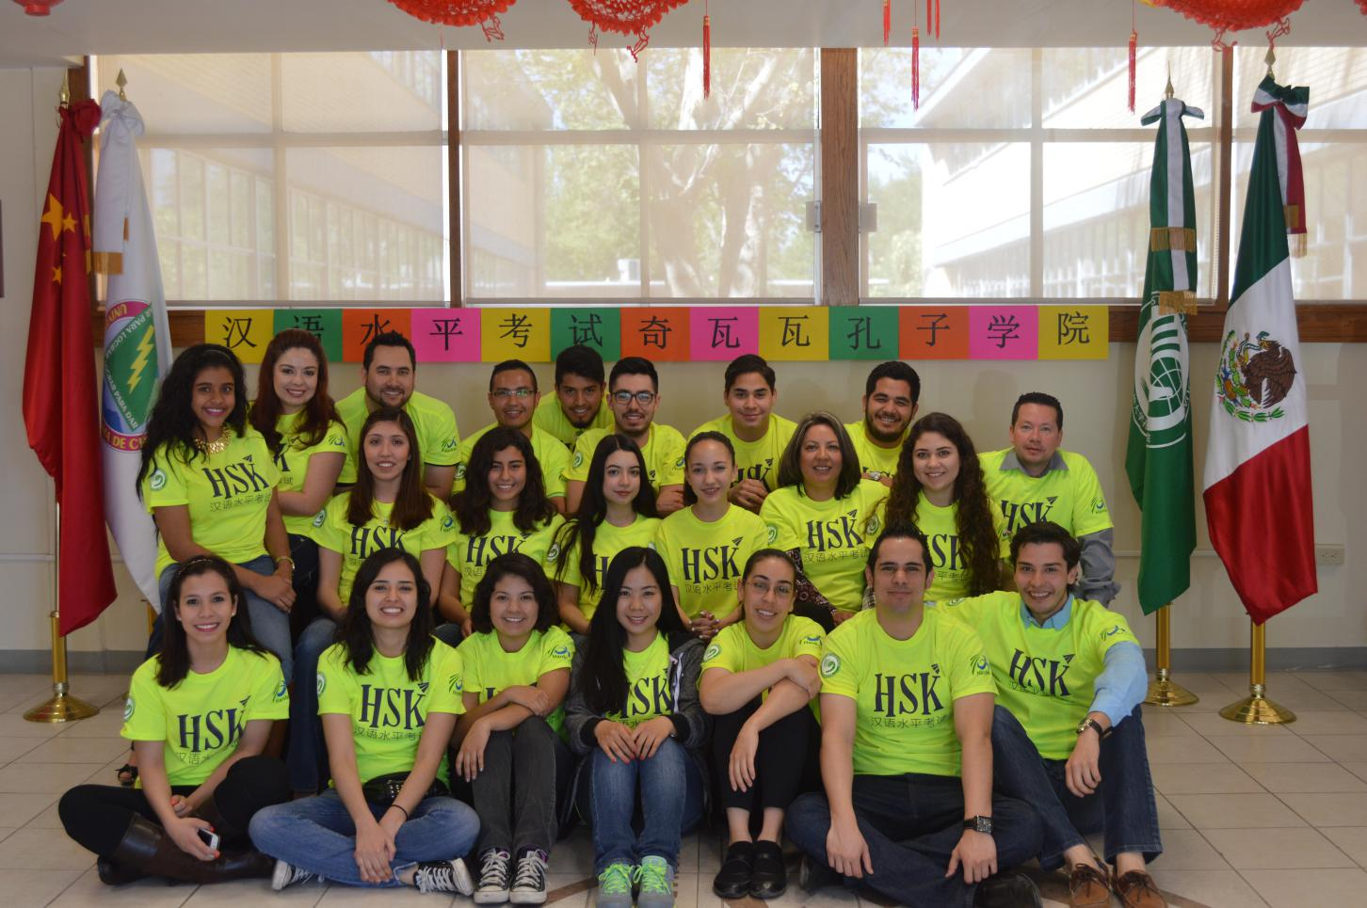

**三、孔院文化活动情况**

除汉语教学外，奇瓦瓦自治大学孔子学院每年都开展一系列文化与教育交流活动，如春节联欢晚会、大型市区广场文艺演出、中国旅游风光图片展、中墨商贸论坛、大中学生汉语桥中文比赛、孔院结业证书颁发仪式、大学生北京第二外国语学院夏令营、中秋节、汉办三巡文艺演出、孔院开放日活动、10月中国文化月活动、中国作家讲座、专家讲座、圣诞师生联欢晚会、中国歌曲比赛、中国书法比赛、中国棋类比赛等。此外，孔院还经常协助国内演艺团体赴奇瓦瓦演出。如2016年8月，中国国家京剧院三团来奇瓦瓦巡演，我们派出了6位老师协助做翻译等各项工作。1000人的剧场座无虚席，过道都站满了观众，演出获得了空前成功。这些活动取得了良好的社会反响，使孔院在奇瓦瓦当地的知名度越来越高。

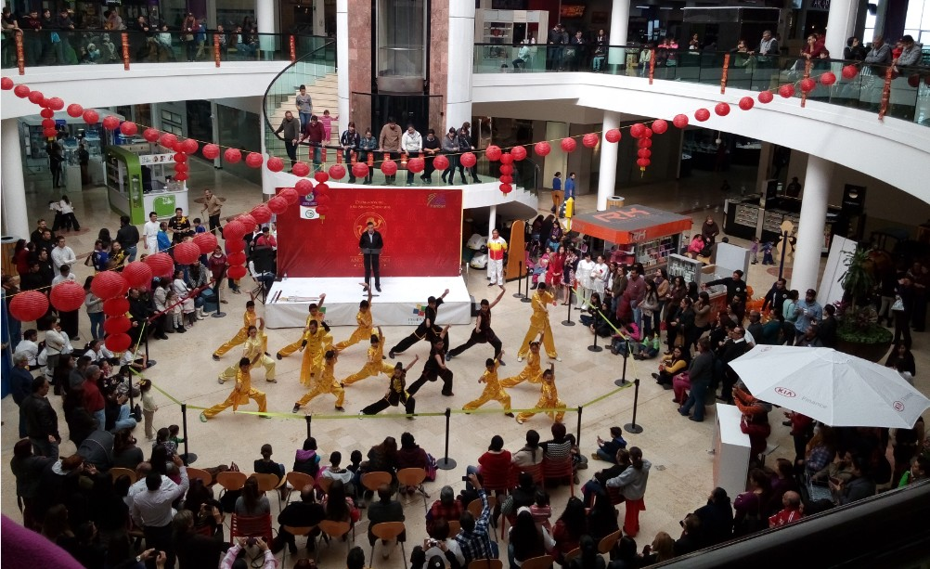

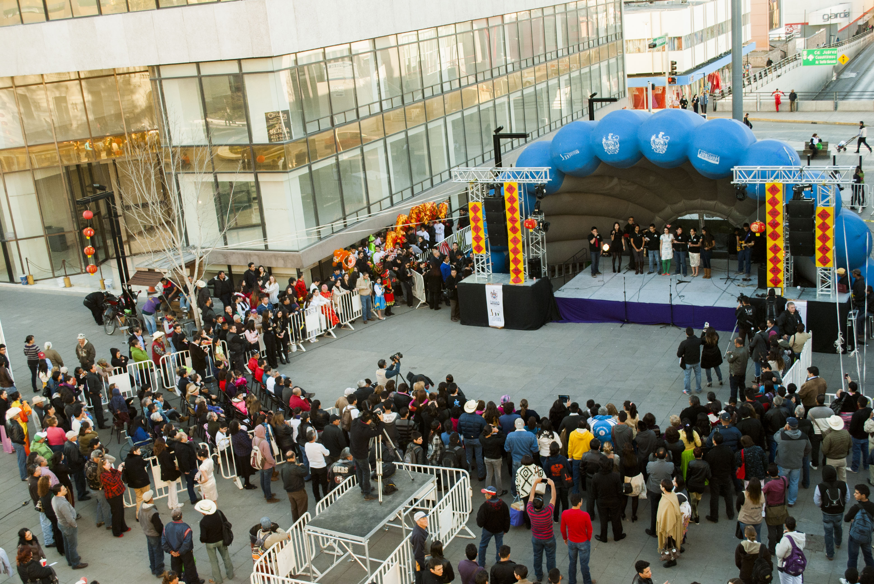

**四、孔院特色**

由于奇瓦瓦州在全墨西哥以体育闻名，加之当地群众十分喜爱中国武术，孔院注重发展武术和太极拳作为自己的特色。不仅开展武术、太极拳教学，而且组织重要交流活动。如2013年9月孔院组织了全墨武术交流大会，邀请墨西哥10个重要城市的选手参加，当地电视台进行了实况转播，取得了极佳的社会宣传效果。

**五、未来发展**

目前孔院正在筹建英、汉双语本科专业。下一步拟建立属于自己的孔子课堂，积极扩大招生数量，同时将教学主体由现在的社会人士、大学生和高中生，向初中生、小学生方向拓展。在当地争取建立更多合作教学点，在更广泛的社会办学领域推广汉语教学。在考试方面，将在现有HSK的基础上开展YCT和BCT考试。

**墨西哥奇瓦瓦自治大学孔子学院联系方式：**

* 地址： Calle Escorza #900 Colonia: Centro ZIP:31000, Chihuahua, Chihuahua, Mexico
* 办公电话： 0052-6142382079-8411/12/17
* 传真： 0052-6142382079-8420
* E-mail：aalexaflores@hotmail.com；15010818186@163.com

（以上数据截至2016年12月13日）